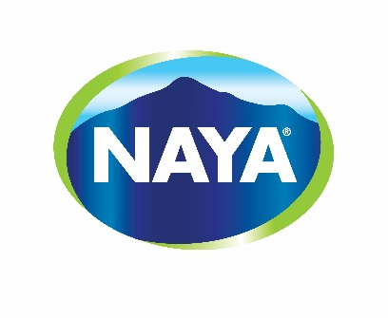 | FORMULAIRE DE DEMANDE DE COMMANDITE

Merci d’avoir pensé à Naya à titre de partenaire!

À travers les évènements que nous commanditons, nous souhaitons véhiculer les valeurs qui nous tiennent à cœur comme la promotion d’un mode de vie sain et le respect de l’environnement.

Veuillez noter que notre politique de commandite actuelle ne nous permet pas de faire des dons ou des commandites en argent. Les seules commandites que nous faisons sont des commandites en produits.

Identification de l’organisme
Nom de l’organisme
Adresse
Ville
Code Postal | Province
Courriel | Téléphone

Personne Contact
Nom du contact
Titre
Organisme
Courriel | Téléphone

Évènement / Projet / Activité
Description du projet

Nombre d’édition
Lieu de l’évènement
Date et durée de l’évènement
Nombre de participants attendus à l’évènement
Portée géographique de l’évènement?
- Internationale☐
- Nationale ☐
- Provinciale ☐
- Locale ☐
Quelle est la quantité de bouteilles dont vous auriez besoin?
- Format
- Quantité
De quelle manière prévoyez-vous distribuer les produits Naya?
- Échantillons aux participants ☐
- Consommation par les membres de l’organisme ☐
- Revente ☐
Il y a-t-il un système de recyclage prévu sur le site de l’évènement
- Oui☐
- Non☐
Précisez
Cliquez ici pour taper du texte.
Quelle serait la visibilité associée à cette commandite?

Merci d’avoir pris le temps de remplir ce document. Envoyez-nous cette demande par courriel à l’adresse suivante : commandite@naya.com. Notre équipe prendra le temps d’évaluer votre demande et vous reviendra à l’intérieur de deux semaines.
Au plaisir,
L’équipe des Eaux Naya

